De Vakantiequiz 2

- Wat zou volgens enkele juicekanalen de reden zijn dat Duncan Laurence afgelopen week bij Caroline van der Leeuw op de stoep stond?
- Hij zou haar gesmeekt hebben om zich niet verkiesbaar te stellen bij de volgende verkiezingen. Dat zal vast werken Laurence…
- Hij zou haar persoonlijk verantwoordelijk houden voor het feit dat zijn grootouders alsnog hun boerenbedrijfje zijn kwijtgeraakt
- Hij was op haar verjaardag (hij is haar neefje) en zou haar een portret van zichzelf hebben gegeven die ze straks in het torentje op kan hangen
- Hij zou Caroline hebben gewaarschuwd. Ze wil namelijk een lied insturen voor het songfestival en Laurence zou willen hebben voorkomen dat ze in zee gaat met Ilse de Lange e.a.
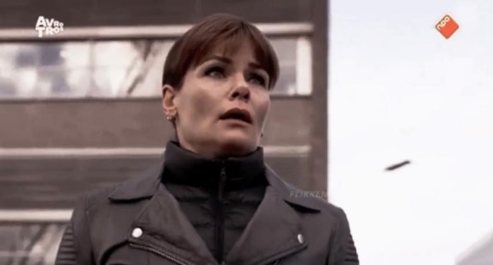
- Waar kijkt Eva van Dongen hier naar?
- Wolfs die bijna verzuipt in de Rijn
- Wolfs die bijna verzuipt in de Maas
- Wolfs die bijna verzuipt in de Waal
- Wolfs die bijna verzuipt in de Wolga
- Wolfs die bijna verzuipt nabij Ottignies-Louvain-la-Neuve in een
vertakking van de Dijle, een rivier met een debiet van 25 m³/s



- Wat is de reden voor het conflict tussen Alyson Hannigan en Amber Benson?
- Amber heeft ongevraagd al Alysons halloweendecoratie verkocht
- Alyson heeft ongevraagd al Ambers halloweendecoratie verkocht
- Alyson heeft bij Amber een briefje door de bus gedaan met de vraag of
Amber volgend jaar deel uit zou willen maken van haar halloweendecoratie
Bijgevoegd vond Amber enkele botten en een klein pompoenmagneetje
- Amber belde haar oude collega op om te vragen om geld bij te dragen voor
de SAG-AFTRA staking, maar dat weigerde miljonair Alyson omdat ze ‘het
geld hard nodig had’

- 1,2,3,4…?
- …5
- …11 (=volgende priemgetal)

- …in mijn handen een diamant (=titel nieuwe album Dotan)

- Waarom heeft Thierry Baudet gevraagd om extra beveiliging?
- Hij is ervan overtuigd dat er een complot gaande is tegen hem en dat hij een dezer dagen wordt doodgestoken. Hij vermoed zelfs dat Klaver erbij betrokken is (“ook gij Klaver?”)
- Iemand heeft afgelopen week de hals van zijn pasgeboren puppy doorgesneden
- Afgelopen week had iemand tijdens een tweedekamervergadering een duizendklapper aan Thierrys stoel vastgemaakt. Opvallend genoeg was het andere uiteinde vastgemaakt aan de stoel van de heer Klaver. Thierry bevindt zich sindsdien in een ‘permanente staat van paniek’
- Hij heeft helemaal niet gevraagd om extra beveiliging, maar adviseerde dit wel aan zijn mede politici – hij zal toch niks van plan zijn?

- Hoe reageerden de junior songfestival artiesten van nl op hun naam? (meerdere goed)
- “Voor mij is het natuurlijk geen verrassing hoe ik heet, ik heet gewoon Duron” – Duron
- “Omg echt heel leuk! Jongens we heten gewoon Flare” – Flare girlband
- “Wij zijn dus Sep en Jasmijn” – Sep en Jasmijn
- “Joy, ooooh dat is echt een hele leuke naam” – Joy girlband
- Wat is tot nu toe het meest verkochte album van een Nederlandse artiest in 2023?
- ‘Luxeprobleem’ van Boef
- ‘Ik ben wie ik ben’ van Duron
- ‘1,2,3,4 in my hands a diamond’ van Duncan Laurence
- ‘Bombastisch zij oog’ van Donnie en Chantal Janzen



- Waarom wordt de serie Supergirl ook wel gezien als ‘Mega Mindy met een twist’?
- Kara, die in het geheim Supergirl is, is stapelgek op Lena. Het frustrerende
voor haar is dat Lena verliefd is op haar alter ego Supergirl. Steeds als ze
een beetje nader tot elkaar komen is Supergirls tijd om en veranderd ze
weer in Kara. Het is dus eigenlijk de gay versie van Mega Mindy
- Kara is dus Supergirl en haar beste vriendin Lena weet dit niet. Precies
zoals Toby in Mega Mindy geen idee heeft dat Mieke Mega Mindy is. Lena
lijdt er enorm onder als ze erachter komt dat Kara al die jaren tegen haar gelogen heeft. Ze had tenslotte zelfs haar broer voor Kara vermoord. Ook Toby heeft heel erg geleden toen hij het geheim van Mieke ontdekte. Alleen heeft hij niet zijn broer voor Mieke vermoord

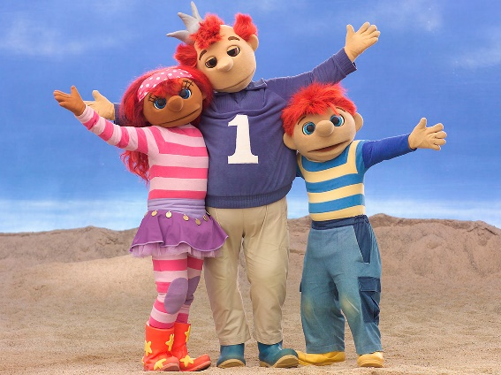
- Wat gebeurde er in de aflevering van het zandkasteel die slechts een keer is verschenen en daarna onmiddellijk van de buis is gehaald en in de doofpot gestopt?
- Koning Koos maakte bekend homoseksueel te zijn
- Koning Koos zei tegen Sassa en Toto dat hij een ernstige mentale ziekte heeft
en er soms weleens een einde aan wilde maken
- Koning Koos noemde een kind met een donkere huidskleur het N woord
- Koning Koos sprak ineens Swahili


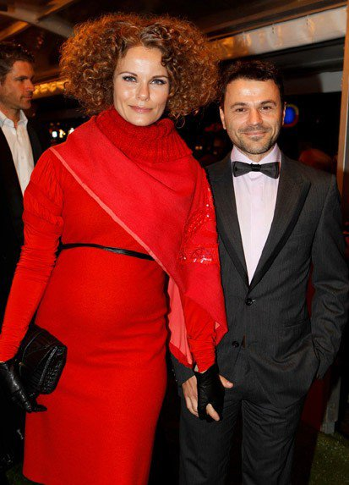
- Waarom verklaren eigenlijk alle mannen van laten we zeggen ouder dan 40 Angela Schijf tot meest aantrekkelijke vrouw van Nederland?
- Haar baby face
- Haar perfecte lichaam
- Haar schapenwollen sokken in haar doorgerotte bontlaarzen
- Ach man wat een onzin Angela Schijf is verre van het schoon-
heidsideeaal van een man. Sterker nog veel mannen vinden
Angela een van de meest onaantrekkelijke vrouwen van Neder
land. Opvallend om te vermelden is echter wel dat er een
opvallende groep jonge vrouwen is (18 tot 25) die Angela zeer
aantrekkelijk vinden en voor haar “het strijkgoed wel zouden willen opvouwen”

- Welke winkels willen gaan fuseren?
- Primera en Kruidvat
- Aldi Nord en Aldi Süd
- Praxis en Dille & Kamille
- Action en Ici Paris

- Wat ging er mis met Priscilla Faia bij de SAG-AFTRA staking afgelopen week?
- Tussen alle stakende acteurs zag ze ineens haar crush Brad Pitt staan. Ze liep naar hem toe om te vragen om een foto maar toen zag ze pas dat het niet Brad Pitt was maar James Charles
- Ook Dwayne “the rock” Johnson was aanwezig en hij liep per ongeluk met zijn enorme spiermassa Priscilla omver. Toen hij zag dat het DE Priscilla Faia was heeft hij om het goed te maken haar een slush puppy aangeboden. Wat lief!
- Het SAG-AFTRA protest wordt hard door de regering van Biden neergeslagen. Op een willekeurig moment werden daarom willekeurig enkele acteurs (te weten Faia, Dwayne Johnson en James Charles) opgepakt en meegenomen. Hierbij kwam heel veel geweld te pas. Dit zorgde daarna natuurlijk ook voor nog veel heftigere protesten
- Faia vond dat alleen het staken niet genoeg was en heeft daarom de befaamde hollywoodletters opgeblazen. Haar straf zal waarschijnlijk niet mild zijn
- Wat kwam er eerst de kip of het ei?
- Kip
- Ei



- Waarom hebben Carolina Crescentini (43) en Nicolas Maupas (23) samen besloten de serie Mare Fuori te verlaten?
- Ze moesten in het volgende seizoen een koppel spelen. Gezien hun
leeftijden vonden ze dat echt een no-go
- Hun verzoek om hun personages in het volgende seizoen een relatie
te laten krijgen werd afgewezen wat leidde tot frenesie van C en N
- Crescentini is zwanger van Maupas (een schande voor de producent!)
Het was dan ook zeker geen keuze, ze zijn op staande voet ontslagen
- Op de set zouden de twee hele sterke gevoelens voor elkaar hebben
gekregen waardoor er een onhoudbare situatie was ontstaan. Maupas had grote moeite zich te beheersen als hij Crescentini zag en Crescentini maakte bekend überhaupt niet meer te kunnen functioneren als dat hete ventje in de buurt was. Het leek hen dan ook beter de serie te verlaten

- Hoeveel liedjes heeft Nick Schilder geschreven sinds zijn breuk met Simon Keizer?
- 0, hij zit met een enorme schrijversblokkade
- 1, met dit lied is hij van plan om Nederland de vertegenwoordigen op het songfestival onder de opvallende naam Emperor
- 8, zijn eerste EP verschijnt dan in augustus
- Meer dan 50, dit hoort volgens hem bij het verwerkingsproces


- Wat is afgelopen week voor 4000 euro verkocht op Marktplaats?

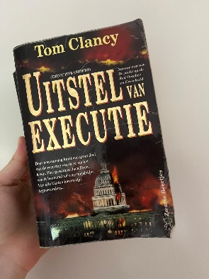

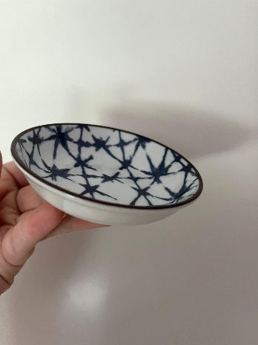

tijgerballetje mooi schaaltje gifgroen potlood uitstel van executie domien

- Wat zou volgens insiders een onderliggende reden geweest zijn voor Jinek om van RTL over te stappen naar Avrotros?
- Haar zwangerschap, bij de Avrotros krijgt ze namelijk 6 maanden zwangerschapsverlof terwijl dit bij RTL neer zou komen op 6 en een halve dag
- Haar vete met Peter van der Vorst, contentdirecteur van RTL. Jinek zou namelijk “hele andere content” hebben willen maken waar van der Vorst absoluut niet mee zou hebben ingestemd
- De kledingvoorschriften van RTL. Jinek doet zelf het liefst een extra knoopje open en een strakke leren legging aan. Bij RTL kan ze dit niet maken maar de Avrotros schijnt daar absoluut geen probleem mee te hebben (wat wel duidelijk is als je bijvoorbeeld kijkt naar wat Anniko van Santen altijd aanheeft bij Opsporing Verzocht…)
- De oorlog in Oekraïne

- Welke prachtige gebeurtenis heeft afgelopen week plaatsgevonden in Amersfoort?
- Marjolein Keuning maakt een prachtige wandeling in een park en beseft dat het leven te kort is om je zorgen te maken over hongerende landen waar zoveel kinderen creperen ieder uur
- Leden van de plaatselijke motorclub brengen gepeste Duron (10) naar school
- Cecilia Adorée krijgt een grote glimlach op haar gezicht als ze ziet hoe twee grote varkens een klein biggetje optillen en over een hek gooien waarmee het jonge beest ontkomt aan de slacht
- Sep en Jasmijn bevestigen hun relatie

- Welk heftig nieuwsbericht was de headline van bijna alle kranten deze week?
- ‘Emma Muscat gebruikt sample van oud traditioneel Indisch liedje,
- ‘Danna Paola spreekt Arabisch’
- ‘Everon Jackson Hooi laat schoen achter in de oven op de set van GTST (echt heel heel vaag)’
- ‘Britt Scholte denkt aan zelfmoord’

- Wat wordt de verhaallijn van het nieuwe en laatste seizoen van Flikken Maastricht?
- Eva ontdekt dat ze superkrachten heeft en neemt uiteindelijk Wolfs toch in vertrouwen die er op zijn beurt achter komt dat hij moleculaire kinese kan uitoefenen
- Het seizoen staat volledig in het teken van Marion die ‘trans’ blijkt te zijn en niet gelijk door iedereen op het bureau zal worden geaccepteerd als Marius
- Alle doden uit Flikken Maastricht keren terug en zullen het hele seizoen een klopjacht uitoefenen op Eva en Wolfs die in iedere aflevering het tegen een ander op zullen moeten nemen
- Wolfs neemt ontslag als zijn jongere broertje een spierziekte blijkt te hebben. Hij draait door en is 24/7 bezig met het proberen te ontwikkelen van spierversterkers die zijn broertje kunnen redden. Eva en Romeo doen er alles aan om hem door deze moeilijke tijd te slepen. Als gevolg heeft niemand door hoe slecht het gaat met Marion die onzeker is over haar lichaam en te veel sport en anabolen neemt. Pas als Marion stiekem Wolfs pillen gaat slikken loopt het echt uit de hand
- Als Eva, Wolfs, Romeo en Marion ’s nachts dronken worden en in een auto met een caravan achter het stuur stappen slaat het noodlot toe wanneer de caravan losraakt en ontploft. De volgende ochtend horen ze dat Inge erin zat en is overleden. De 4 worden op hun eigen moord zaak gezet. Kunnen de 4 rechercheurs de druk aan of breken ze een voor een?
- Het leven van Eva en Wolfs wordt compleet over hoop gehaald als hun dochter Ineke opeens op de stoep staat met belastende informatie over de rechercheurs

- Van welke duo verscheen deze week een scène met daarin de uitspraak: ‘Kolere, je kont ziet er echt goed uit in dat broekje’ en waarom heeft het alle fans gechoqueerd?




Floris en Eva. Krijgen ze dan toch een relatie of is Wolfs een creep geworden?
Patrick en Ivan. Ivan heeft toch duidelijk gemaakt dat hij niet op mannen valt?
Marion en Romeo. Is Marion niet wat oud voor Romeo?

- Welke ongelofelijke bewering over België is echt waar?
- België zal vanaf volgend jaar niet meer met de euro betalen en hun eigen munt invoeren
- Belgische vliegtuigmaatschappijen gaan toch door met vluchten naar Mauritius
- België gaat het heterohuwelijk verbieden
- België is een onderhandeling aangegaan om Luxemburg weer bij België aan te laten sluiten

- Wat zijn de drie meest voorkomende redenen om gediscrimineerd te worden in NL?
- Als je oud, gehandicapt of Belgisch bent

- Als je moslim, dealer of gay bent

- Wat is er met Angela Groothuizen gebeurd?
- Ze is flauwgevallen nadat er een slijmerige substantie uit haar kraan kwam
- Haar politieke voorkeur heeft een draai van 180 graden gemaakt.
- Ze heeft haar geboorteakte laten vervalsen, omdat je als 66+’er met laag
inkomen gratis met het OV mag reizen
- Ze is definitief ontslagen en verbannen van het Mediapark Hilversum
- Ze is aangereden en daar heeft ze behoorlijk veel last van. Op Twitter
schrijft Angela dat ze is aangereden door 'een f*cking Van Moof'







- Verbind de heftige gebeurtenis met jaartal waarin het plaatsvond?

Hijskraanramp 2015
Jorge en Barbara Lopez (broer en zus) bevestigen relatie
Mimespeler Petey vermoord
Robbie Williams opgepakt voor verdwijning Victor V. (16)

2018
Dit is niet gebeurd
2023
2015

- Wat wordt gezien als een van de heftigste serie eindes ooit in een tv-serie?
- De scène van de laatste aflevering van Hallo K3 waarin Josje, Karen, Kristel Bas voor het blok zetten door hem te vragen met wie van hen 3 hij nou een relatie wil. Dit is het moment waarop Bas eindelijk uit de kast komt: ‘Ik ben gay’ zei hij tegen de 3 smachtende meiden
- De scène van de laatste aflevering van Un Professore waarin Simone stoute dingen besluit te doen met zijn vriendje Manuel op de behandeltafel van het ziekenhuis waarop zijn vader net te horen heeft gekregen ongeneselijk ziek te zijn
- De scène van de laatste aflevering van GTST waarin Janine de druk van haar werk en gezin niet meer aan kan en 29000 pillen slikt
- De scène van de laatste aflevering van Kinderen Geen Bezwaar waarin ieders ware aard opeens naar boven komt. Gerard komt uit de kast als gay, Daan en Julia (stiefbroer en zus) gaan met elkaar trouwen en Maud wordt opgepakt voor de moord op Inke

- Is dit Lit Kllah?
- Ja
- Nee, maar dat vragen ze erg vaak aan hem
- Nee, hij lijkt er in de verste verte niet op
- Dit is patrick
- Dit is Tuli, de vriendin van Lit

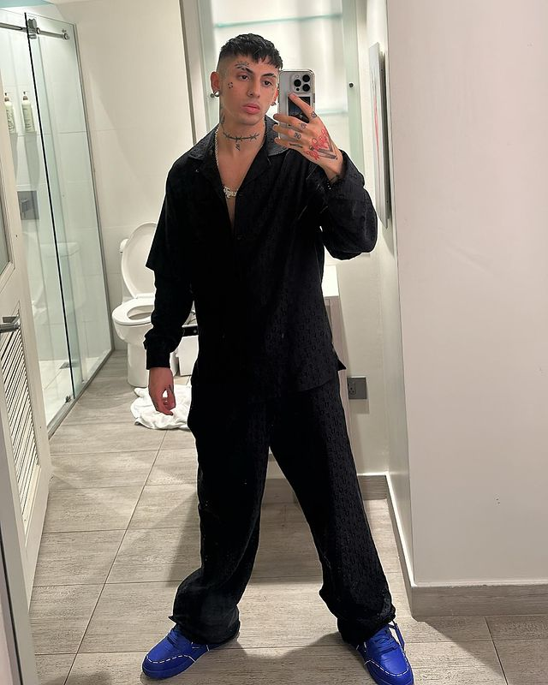
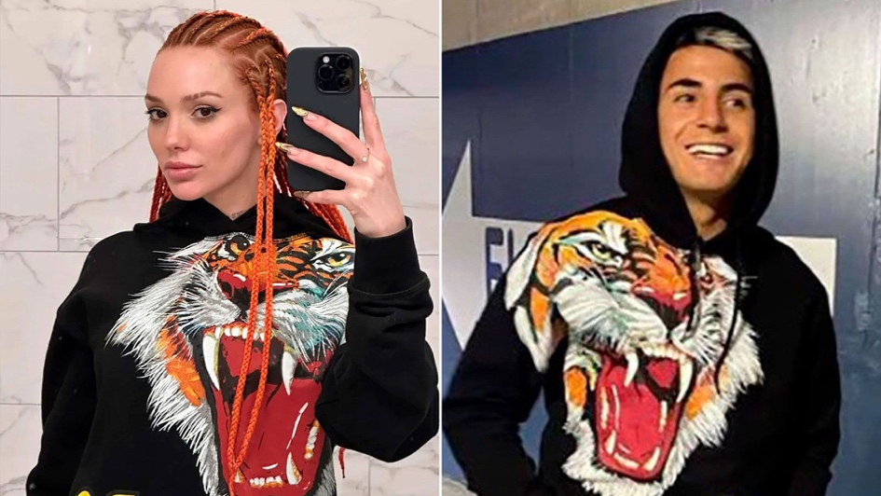


- Welke tragedie heeft plaatsgevonden bij de jaarlijkse awardshow Premios Juventud 2023?

- Terwijl de artiesten op de rode loper liepen brak het noodweer uit. Gelukkig vonden enkele artiesten waaronder Rusherking, Danna Paola en La Joaqui al snel onderdak in de mansion van Arcangel. Khea redde het met zijn beroerde conditie niet op tijd en is vermist. Enkele inwoners van San Juan menen hem spartelend door de straten hebben zien drijven
- Khea werd gedwongen op de foto te gaan met een trans man, maar weigerde en viel hem aan. Danna Paola probeerde in te grijpen, maar werd onderuit gehaald door Peso Pluma die het ook niet zo heeft op ‘transjes’. Toen La Joaqui, die op de rode loper het moordwapen van haar vriend L-Gante probeerde te verduisteren, doorhad wat er gaande was wierp ze het pistool richting Rusherking die in een gunstige hoek stond om Khea te raken die Khea vervolgens in zijn been schoot. Rusherking heeft het gedaan, hij heeft transfobie beëindigd.
- Peso Pluma was de winnaar van maar liefst 5 awards, maar zijn plezier duurde niet lang. Hij is beroofd van zijn awards. Enkele extremen beweren dat Khea het gedaan zou hebben, omdat er plots 5 awards in zijn kofferbak lagen terwijl hij niet eens genomineerd was…
- 1, 2, 3…?
- 4
- Oprah Winfrey

- Welke tekst wil Nick Schilder op zijn grafsteen hebben staan?
- Al doet het graven nog zo’n zeer, ik ben een eikel maar ik leer
- Was er iets waar ik om wenste, voordat de put droog kwam te staan
- Ik heb al zo ver moeten kruipen, het laatste stuk zal ook wel gaan
- Ik heb gesmeekt niet meer te huilen. Alsjeblieft.
- Zeg tegen Simon dat hij hier had moeten liggen




- Wat was verreweg het meest beschamende moment van afgelopen week?



KHEA: Eigenlijk luister ik meer naar Myke Towers
KHEA: WOW! Wat een vraag
KHEA: Musicamente
LIT Killah: *valt op de grond*
Emilia: aumbawé

- Welke beschamende bewering over Tim Douwsma is echt waar?
- Voor dat hij bekend werd, werkte hij als stofzuiger in de wasserette
- Hij schoot uit zijn slof en schopte een enorme scène op zijn verjaardag toen hij niet het cadeau kreeg waar hij zo erg op had gehoopt (een klapschaats)
- Hij heeft zijn opa’s been gebroken met een tandenstoker
- Iedere ochtend als hij opstaat wordt hij wakker
- Toen Holly Mae Brood aan hem vroeg of hij gay was zei hij: Nee, ik ben ook geen bi of tri. Ik ben voetballer!






- Welke zooble heeft voor enorme opschudding gezorgd?

- Wat is er aangetroffen in de garage van Chantal Janzen?
- Vertrouwelijke informatie over de CBS-Koersindex
- Een legerauto
- Twee petrussleutels
- Straatjeugd
- Een random injectie


- Waarom is LIT Killah niet welkom in de villa van de gastvrije Arcángel?
- LIT heeft terug in 2012 pinypons gestolen uit de villa
- LIT heeft terug in 2021 onopgemerkt de villa leeggeroofd

- LIT heeft terug in 2014 loom elastiekjes gestolen uit de villa gaan
- LIT heeft Arcángel gekleineerd, belachelijk gemaakt en vernederd
- LIT heeft terug in 2017 fidget spinners gestolen uit de villa
- LIT heeft terug in 2013 zoobles gestolen uit de villa

- LIT heeft terug in 2023 Arcangels superdieren verzameling
gestolen uit de villa
- Waarom heeft Martijn Krabbé steeds meer moeite met in slaap komen ‘s nachts?
- Hij kan niet meer rustig worden en voelt zich constant belaagd sinds het ‘verkeersongeluk’ van Angela Groothuizen
- Buurtbewoners schijnen hem iedere nacht te zien vertrekken in joggingspak met een zwarte sporttas en hebben uiteindelijk de politie gebeld. Iedere nacht staat hij blijkbaar op de jeu de boules baan
- Hij beweert dat zijn quad is bezeten en dat hij vaak meerdere keren per nacht uit het niets aan gaat en rondjes begint te rijden in zijn garage zonder genade
- Het is een grote beestenboel bij hem thuis, omdat zijn vrouw en kinderen steeds meer huisdieren willen. In de Krabbé villa wonen nu al 8 honden, 6 katten, 2 konijnen, 10 parkieten, 92 vissen en 1 paard (in de tuin dan). Ook komt er steeds meer ongedierte het huis binnen zoals spinnen, kevers, muizen en zelfs ratten




- Welke onverklaarbare foto is er deze week opgedoken?

Een nog nooit eerder vertoonde foto van mimespeler Petey met de hoed van maïsboer Cor! Kenden de twee slachtoffers elkaar?
Khea neemt een video op met een trans persoon. Durft de rapper tegenwoordig zo dicht bij een trans in de buurt te komen?
Een cavia heeft zijn eigen kapsalon geopend en al een aantal klanten ontvangen. Hoe kan dit beest zo intelligent zijn?

- Wat is waar?
- De mansion van Arcangel bevindt zich op nog geen 50 meter van pension de ponti vandaan
- Emilia Mernes mag niet meer in de mansion van Arcangel komen
- Barbara Lopez en haar broertje hebben na storm Joacquinha onderdak gekregen in de mansion van Arcangel
- Lit Killah heeft heel veel geld zitten in de mansion van Arcangel en dit heeft hem de kop gekost

- Welke bizarre relatie is afgelopen week bevestigd?
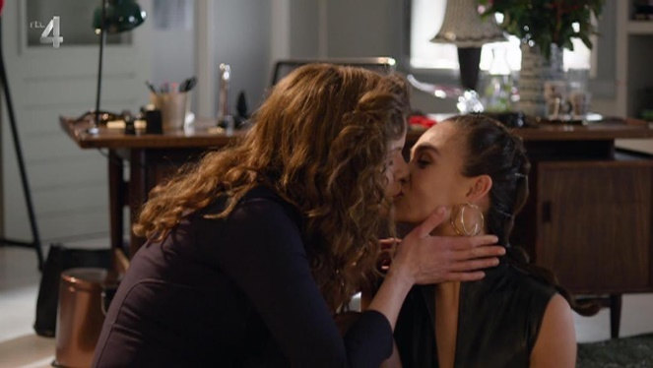



Kendall Jenner en Slecht Konijn Angela Schijf en Holly-Mae Brood Geer en Goor


Ook gezonder eten? Kijk voor meer informatie www.voedingscentrum.nl

